Medelín, 13 de septiembre del 2022

Señor(a): **DAYANA VALENCIA LÓPEZ**  
Cargo: AUXILIAR DE COMPRAS

Asunto: Notificación de elementos a cargo según inventario

Cordial saludo, la presente es para notificarle que, según el inventario de la Fundación Universidad de Antioquia, usted tiene bajo su responsabilidad los siguientes elementos:

**Equipo(s) de Computo**

|  |  |  |  |  |  |
| --- | --- | --- | --- | --- | --- |
| Número Inventario | Tipo | Fabricante | Serial | Modelo | Estado |
| EC-086 | Escritorio | LENOVO | S1H02JGC | 2016 | Activo |

**Equipo(s) Celular**

|  |  |  |  |
| --- | --- | --- | --- |
| Número Inventario | Marca | Serial | Estado |
| CEL-034 | XIAOMY | 25987/60YJ01968 // 1EEC75E0 | Activo |

**Telefonos IP**

|  |  |  |  |
| --- | --- | --- | --- |
| Número Inventario | Marca | Serial | Estado |
| TIP-032 | GRANDSTREAM | 20EZ0KYF10768DF8 | Activo |

Recuerde que los elementos y sus componentes anteriormente listados, se encuentran a su cargo y por tanto usted es responsable por daños, perdidas u otros que no estén contemplados dentro del desgaste normal de los elementos, como se estipula en el reglamento interno de trabajo de la organización. Igualmente, si tiene alguna duda u objeción con alguno de los elementos listados puede informar al equipo de Gestión Tecnológica e Innovación para poder revisar su caso.

Atentamente,

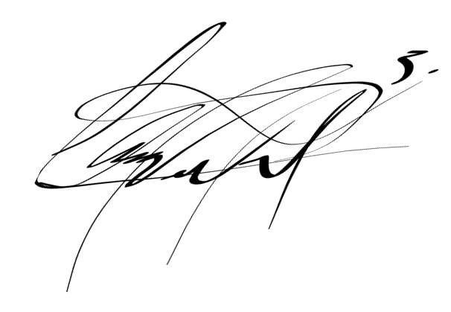

**CESAR AUGUSTO PALACIOS ALARCON   
Gerente de Tecnología e Innovación   
Fundación Universidad de Antioquia**